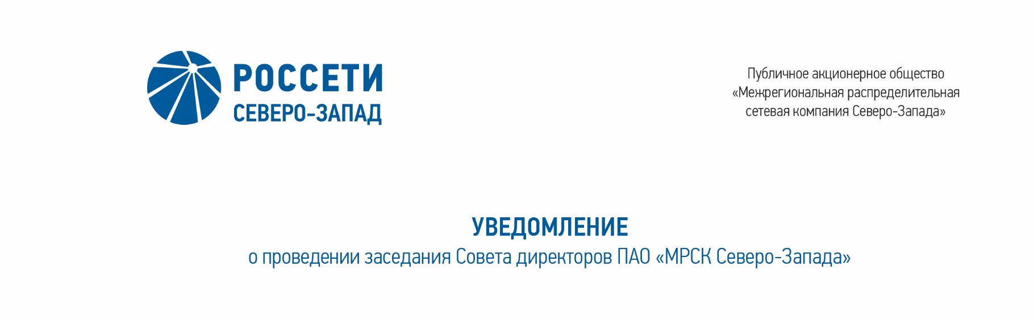

**ПРОТОКОЛ**

заседания Комитета по стратегии Совета директоров

ПАО «МРСК Северо-Запада»

Санкт-Петербург

|  |  |  |
| --- | --- | --- |
| 13.07.2020 |  | № 23 |

Форма проведения Комитета по стратегии (далее – Комитет) – заочное голосование.

Председательствующий (лицо, подводящее итоги голосования): Председатель Комитета – Павлов Алексей Игоревич.

Члены Комитета, принявшие участие в заседании:

1. Головцов А.В.
2. Дронова Т.П.
3. Кормаков А.А.
4. Крупенина А.И.
5. Морозов А.В.
6. Обрезкова Ю.Г.
7. Парфентьев Н.А.
8. Рудаков Д.С.
9. Степанова М.Д.
10. Тихомирова О.В.

Число членов Комитета, принявших участие в заседании, составляет 11 членов   
из 11 избранных членов Комитета. Кворум имеется.

Решения на заседаниях Комитета принимаются простым большинством голосов избранных членов Комитета.

**ПОВЕСТКА ДНЯ:**

1. О рассмотрении Отчета о выполнении ключевых показателей эффективности (КПЭ) Генерального директора ПАО «МРСК Северо-Запада» за 4 квартал 2019 года.

**ВОПРОС № 1: О рассмотрении Отчета о выполнении ключевых показателей эффективности (КПЭ) Генерального директора ПАО «МРСК Северо-Запада» за 4 квартал 2019 года.**

**Вопрос, поставленный на голосование:**

Рекомендовать Совету директоров ПАО «МРСК Северо-Запада»:

1. Утвердить отчет о выполнении ключевых показателей эффективности (КПЭ) Генерального директора ПАО «МРСК Северо-Запада» за 4 квартал 2019 года согласно приложению к решению Совета директоров Общества.

2. Отметить невыполнение КПЭ «Отсутствие роста числа пострадавших при несчастных случаях» и КПЭ «Выполнение графика ввода объектов в эксплуатацию» в 4 квартале 2019 года.

Итоги голосования по данному вопросу:

|  |  |  |  |  |
| --- | --- | --- | --- | --- |
| **№**  **п/п** | **Ф.И.О. члена Комитета** | **Варианты голосования** | | |
| **«За»** | **«Против»** | **«Воздержался»** |
| **1.** | **Павлов А.И.** | «За» | - | - |
| **2.** | **Головцов А.В.** | - | - | «Воздержался» |
| **3.** | **Дронова Т.П.** | - | - | «Воздержался» |
| **4.** | **Кормаков А.А.** | «За» | - | - |
| **5.** | **Крупенина А.И.** | «За» | - | - |
| **6.** | **Морозов А.В.** | «За» | - | - |
| **7.** | **Обрезкова Ю.Г.** | «За» | - | - |
| **8.** | **Парфентьев Н.А.** | «За» | - | - |
| **9.** | **Рудаков Д.С.** | «За» | - | - |
| **10.** | **Степанова М.Д.** | «За» | - | - |
| **11.** | **Тихомирова О.В.** | «За» | - | - |

Решение принято.

**ПРИНЯТЫЕ РЕШЕНИЯ:**

**По вопросу № 1 повестки дня:**

Рекомендовать Совету директоров ПАО «МРСК Северо-Запада»:

1. Утвердить отчет о выполнении ключевых показателей эффективности (КПЭ) Генерального директора ПАО «МРСК Северо-Запада» за 4 квартал 2019 года согласно приложению к решению Совета директоров Общества.

2. Отметить невыполнение КПЭ «Отсутствие роста числа пострадавших при несчастных случаях» и КПЭ «Выполнение графика ввода объектов в эксплуатацию» в 4 квартале 2019 года.

К протоколу прилагаются:

- опросные листы членов Комитета по стратегии Совета директоров Общества.

*Дата составления протокола: 13 июля 2020 года.*

**Председатель Комитета А.И. Павлов**

**Секретарь Комитета С.И. Капырин**